План укључивања заинтересованих страна
ПОТПРОЈЕКАТ

„ ОБРАДОВИЋ СОКАК У ШИМАНОВЦИМА,
ОРАЧКA УЛИЦA У КУПИНОВУ,
ПРОЛЕТЕРСКА УЛИЦА У ОБРЕЖУ И
ПРОЛЕТЕРСКА УЛИЦА У ПЕЋИНЦИМА “

ПЕЋИНЦИ

2026

Садржај

I. Увод......................................................................................................................................................... 1
Сврха ангажмана заинтересованих страна: 3
II. Идентификација заинтересованих страна: ............................................................................................ 3
Табела 1. Идентификоване заинтересоване стране за комуникацију током реализације Подпројекта 5
III. Циљеви ангажовања заинтересованих страна: .......................................................................................... 9
Табела 2. Идентификоване заинтересоване стране, начин и карактеристике комуникације 10
IV. Процедуре за решавање жалби или спорова ..................................................................................... 13
V. Праћење и извештавање: ............................................................................................................................ 14
VI. Одобрење и потписи: ................................................................................................................................... 15
Прилог 01: Жалбени формулар 16
Прилог 02 – Евиденција решавања жалби на локалном нивоу .................................................................... 18
Евиденција решавања жалби на централном нивоу ..................................................................................... 18
Прилог 03 –Интерни регистар укључивања заинтересованих страна .......................................................... 19
Прилог 04 – Потенцијална зона директног утицаја реализације Потпројекта на становништво Пећинаца 20
Прилог 05. Списак удружења на територији Пећинаца 22

Списак скраћеница
Пројекат (LIID) – Пројекат развоја локалне инфраструктуре и институционалног развоја (LIID)
ИБРД – Међународна банка за обнову и развој
АФД – Францускa агенција за развој
ЈЛС – Јединица локалне самоуправе
ЈУП – Јединица за управљање пројектима
ЖМ - Жалбени механизам
МГСИ – Министарство грађевинарства, саобраћаја и инфраструктуре
МФ – Министарство финансија
МЗЖС – Министарство заштите животне средине
НВО – Невладина организација
Сртучни надзор ЈУПа – Стручна лица за заштиту животне средине и социјална питања ангажована на пројекту, задужена за праћење имплементације
ЕСФ – Оквирни документ за управљање животном средином и социјалним окружењем
ЕСЦП – План заштите животне средине и социјалних питања
ЕСФ – Оквир животне средине и социјалних питања
ЕСИА – Процена утицаја на животну средину и социјална питања
ЕСМФ –Оквир управљања животном средином и социјалним питањима
ЕСМП – План управљања животном средином и социјалним питањима
ЕСС – Еколошки и социјални стандарди
НВО – Невладина организација
БЗР – Безбедност и здравље на раду
ОПР – Оквирна политика расељавања
ОП/БП – Оперативна процедура / политика Банке
РС – Република Србија
СБ – Светска банка
СЕП – План укључивања заинтересованих страна

Увод
Пројекат „Пројекат развоја локалне инфраструктуре и институционалног развоја (P174251)“ (LIID) који се финансира из средстава МЕЂУНАРОДНЕ БАНКЕ ЗА ОБНОВУ И РАЗВОЈ („IBRD“) “) и ФРАНЦУСКЕ АГЕНЦИЈЕ ЗА РАЗВОЈ („АФД“),, а који спроводи Министарство грађевинарства, саобраћаја и инфраструктуре (МГСИ), директно ће користити грађанима, односно локалним самоуправама у Србији. Циљ Пројекта јесте унапређење капацитета локалних самоуправа (ЈЛС) да управљају одрживом инфраструктуром и повећају доступност економским и друштвеним могућностима на климатски свестан начин.
Више о пројекту (LIID) се може наћи на следећој интернет страници: liid.mgsi.gov.rs
За потребе Пројекта (LIID), поред осталих докумената којима се омогућава примена оперативних политика Светске банке, развијен је документ План укључивања заинтересованих страна на нивоу пројекта (СЕП на нивоу пројекта), који је основ за израду овог плана укључивања заинтересованих страна за предметни подпројекат.
Потпројекат: “ОБРАДОВИЋ СОКАК У ШИМАНОВЦИМА,ОРАЧКA УЛИЦA У КУПИНОВУ, ПРОЛЕТЕРСКА УЛИЦА У ОБРЕЖУ И ПРОЛЕТЕРСКА УЛИЦА У ПЕЋИНЦИМА“ који ће бити реализован у оквиру Пројекта „Пројекат развоја локалне инфраструктуре и институционалног јачања локалних самоуправа РС (P174251) (LIID)“ (у даљем тексту Пројекат). Овај СЕП односи се на реализацију Подпројекaта општине Пећинци.
ОПШТИНА ПЕЋИНЦИ
Општина Пећинци налази се у Сремском округу и представља једну од инфраструктурно и саобраћајно најзначајнијих општина у Војводини, пре свега због близине ауто-пута Е-70 и индустријских зона у Шимановцима. Последњих година општина интензивно улаже у унапређење локалне путне инфраструктуре, јавне расвете и комуналног уређења насеља. Посебан фокус стављен је на реконструкцију улица, безбедност пешака и бициклиста, као и подизање квалитета јавног простора кроз озелењавање и модернизацију инфраструктуре.
У оквиру LIID програма општина Пећинци реализује више потпројеката који се односе на реконструкцију локалних улица у Шимановцима, Купинову, Обрежу и Пећинцима. Укупна вредност свих пројеката износи 45.416.837,81 РСД без ПДВ-а, док укупна дужина обухваћених саобраћајница износи 1.267,28 метара.
ПОТПРОЈЕКАТ 1 – ОБРАДОВИЋ СОКАК У ШИМАНОВЦИМА
Потпројекат обухвата рехабилитацију и санацију Обрадовић сокака у Шимановцима, на к.п. 1523 К.О. Шимановци. Инвеститор је Општина Пећинци, а пројекат је израдио „DP-BIRO“ из Београда, уз касније измене пројекта које је радио „Хармонија пројект“.
Инвестициона вредност пројекта износи 9.886.729,94 РСД без ПДВ-а, док је дужина саобраћајнице 239,24 метра.

Постојећа улица имала је недовољну ширину коловоза и оштећене пешачке површине, уз постојећу инфраструктуру јавне расвете, гаса и водовода. Пројектом је предвиђено:
* проширење коловоза на 4,5 метара,
* израда носивих банкина ширине 1 метар,
* реконструкција тротоара,
* стругање и пресвлачење постојећег асфалта,
* изградња нове коловозне конструкције на деловима проширења,
* санација колских улаза,
* чишћење бетонских канала и пропуста,
* постављање мобилијара,
* постављање држача за бицикле,
* садња 10 стабала белог и црног бора.
Посебан акценат стављен је на безбедност пешака и бициклиста, као и на омогућавање несметаног мимоилажења пољопривредних машина.
ПОТПРОЈЕКАТ 2 – ОРАЧКА УЛИЦА У КУПИНОВУ
Потпројекат се односи на реконструкцију Орачке улице у Купинову, на катастарским парцелама 1607 и 1602 К.О. Купиново.
Инвестициона вредност пројекта износи 10.848.452,30 РСД без ПДВ-а, а дужина саобраћајнице је 267 метара.
Пројекат подразумева:
* реконструкцију и проширење постојећег коловоза,
* изградњу и санацију тротоара,
* израду нове коловозне конструкције,
* изградњу носивих банкина,
* уређење атмосферског одводњавања,
* постављање урбаног мобилијара,
* формирање простора за дружење и паркирање бицикала,
* садњу 10 стабала белог и црног бора.

Улица већ поседује зелене појасеве, дрвореде и ЛЕД расвету, а пројектом се додатно унапређује безбедност и функционалност простора.
ПОТПРОЈЕКАТ 3 – ПРОЛЕТЕРСКА УЛИЦА У ОБРЕЖУ
Потпројекат обухвата реконструкцију Пролетерске улице у Обрежу, на к.п. 751 К.О. Обреж.
Инвестициона вредност износи 10.151.102,68 РСД без ПДВ-а, док је дужина деонице 248,23 метра.
Пројектом је предвиђено:
* проширење постојећег коловоза на 4,5 метара,
* изградња носивих банкина,
* санација оштећених тротоара,
* реконструкција колских улаза,
* чишћење бетонских канала и пропуста,
* реконструкција асфалтних слојева,
* постављање урбаног мобилијара,
* уређење простора за бициклисте,
* садња 10 стабала белог и црног бора.
Пројекат је значајан јер се односи на део улице који је био у лошем стању, са променљивом ширином коловоза и недовољним условима за безбедно одвијање саобраћаја.
ПОТПРОЈЕКАТ 4 – ПРОЛЕТЕРСКА УЛИЦА У ПЕЋИНЦИМА
Највећи потпројекат односи се на реконструкцију Пролетерске улице у Пећинцима, на катастарским парцелама 2069/1 и 1171/1 К.О. Пећинци.
Инвестициона вредност износи 14.530.552,89 РСД без ПДВ-а, док је укупна дужина саобраћајнице 512,82 метра.
Пројекат обухвата:
* проширење коловоза на 4,5 метара,
* реконструкцију постојећих ригола,
* измештање сливника,
* изградњу нових тротоара,
* реконструкцију асфалтних слојева,
* проширење постојећег коловоза,
* изградњу банкина,
* побољшање атмосферског одводњавања,
* постављање саобраћајне сигнализације,
* постављање урбаног мобилијара,
* озелењавање и садњу 10 стабала,
* унапређење услова за пешачки и бициклистички саобраћај.
Постојеће стање улице било је изразито лоше, са уским и дотрајалим коловозом ширине од 2,8 до 3 метра, без тротоара и са неадекватним одводњавањем. Пројекат има за циљ да значајно подигне безбедност саобраћаја, квалитет инфраструктуре и функционалност улице.
ЗАКЉУЧАК
Сви потпројекти општине Пећинци у оквиру LIID програма оцењени су као подобни за финансирање и усаглашени са циљевима пројекта. Заједнички циљ свих интервенција је модернизација локалне путне инфраструктуре, подизање безбедности учесника у саобраћају, унапређење пешачких и бициклистичких комуникација, као и побољшање квалитета јавног простора кроз озелењавање, урбани мобилијар и енергетски ефикасну ЛЕД расвету.
Више о Подпројекту: „ОБРАДОВИЋ СОКАК У ШИМАНОВЦИМА,ОРАЧКA УЛИЦA У КУПИНОВУ, ПРОЛЕТЕРСКА УЛИЦА У ОБРЕЖУ И ПРОЛЕТЕРСКА УЛИЦА У ПЕЋИНЦИМА“ се налази на интернет страници Пројекта (LIID): liid.mgsi.gov.rs, као и на интернет страници општине Пећинци: https://www.pecinci.org/opstina-pecinci.323.html .

Сврха ангажмана заинтересованих страна:
Циљ овог СЕП плана је идентификовање различитих група заинтересованих страна и пружање оквира за њихово укључивање током читавог приода реализације Потпројекта. План треба побољша и олакша доношење одлука у вези са подпројектом и створи могућности за активно укључивање свих заинтересованих страна на благовремен начин, као и да пружи могућности свим заинтересованим странама да изразе своја мишљења и забринутости које могу утицати на одлуке о Пројекту и Потпројекту. Он такође описује жалбени механизам, процес који заинтересоване стране могу користити да изразе било какву забринутост у вези са пројектом, пружајући своја мишљења која могу утицати на имплементацију подпројекта и његове резултате, помоћи у отклањању евентуалних проблема током имплементације.
Сврха СЕП-а је да унапреди ангажовање заинтересованих страна током животног циклуса Подпројекта и да се заинтересоване стране ангажују у складуса законима Републике Србије, као и захтевима Светске банке.

Идентификација заинтересованих страна:
Групе заинтересованих страна на које Подпројекат може утицати и/или су заинтересоване за имплементацију пројекта су представљене у наставку. Циљ идентификовања заинтересованих страна, који је уско повезан са идентификовањем утицаја, је да се утврди на које појединце и организације пројекат може утицати, директно или индиректно, позитивно или негативно, као и како би им се пружиле информације из прве руке и како би све групе заинтересованих страна биле благовремено ангажоване.
Листа заинтересованих страна се може мењати у току процеса имплементације пројекта. Стога ће се редовно ревидирати и ажурирати током пројектног циклуса. Ризик који је повезан са сваком групом заинтересованих страна такође може бити подложан променама и биће поново процењен с времена на време.
Списак заинтересованих страна треба да се ревидира на почетку фазе извођења радова.
У документу СЕП за ниво Пројекта детаљно је описан ниво укључивања заинтересованих страна. Ниво укључивања заинтересованих страна зависиће од интереса за и утицаја пројекта на ове групе као и њиховог утицаја на сам програм. . Како је дефинисано у СЕП за ниво пројекта за процену нивоа укључивања заинтересованих страна користи се следећа матрица утицаја/интереса:
Ниво
Висок | Укључивање/ангажовање | Укључивање/ангажовање | Партнерство
Средњи | Информисање | Консултација | Консултација
Низак | Информисање | Информисање | Консултација
 | Низак | Средњи | Висок | Ниво интереса

Кодирање бојама | Блиско укључивати и активно утицати:  захтева редовно и често укључивање, најчешће лицем у лице и неколико пута годишње, укључујући писмено и усмено информисање
Кодирање бојама | Неговати информисаност и задовољство:  захтева редовно укључивање (нпр. шестомесечно), најчешће писменим информисањем
Кодирање бојама | Пратити:  захтева повремено укључивање (нпр. једном годишње), најчешће индиректним писменим информисањем (нпр. масовни медији).

Нису сви утицаји подједнако усмерени на све заинтересоване стране, јер на неке могу утицати субјективни унутрашњи или објективни спољни фактори. Заинтересоване стране су класификоване у следеће групе:

Табела 1. Идентификоване заинтересоване стране за комуникацију током реализације Подпројекта
Група | Категорија |  | Природа интересовања/очекивања | Ниво интереса | Ниво Утицаја | Ниво укључености
Заинтересоване стране на које потпројекат утиче | Институције на националном нивоу | - Министарство грађевинарства, саобраћаја и инфраструктуре; | Главни пандан Светској банци за имплементацију пројеката | Висок | Висок | Партнерство
Заинтересоване стране на које потпројекат утиче | Институције на националном нивоу | - ЈУП јединица; | Управљање и имплементација пројеката, надзор, извештавање, управљање финансијским, еколошким и друштвеним ризиком, управљање жалбама, имплементација и координација СЕП плана | Висок | Висок | Партнерство
Заинтересоване стране на које потпројекат утиче | Институције на регионалном и локалном нивоу | - Општина Пећинци  - Комисије и службе задужене за праћење Пројекта (LIID);  - Инспекцијске службе Пећинаца; | Као крајњи корисник, локална самоуправа има велика очекивања од благовремене имплементације пројекта како би остварила погодности од економског развоја, нижих трошкова и уштеде времена, безбедности, користи за животну средину као и других могућих позитивних пратећих ефеката. | Висок | Висок | Партнерство
Заинтересоване стране на које потпројекат утиче | Корисници предузећа и објеката јавних служби | Становништво које је радно ангажовано или повезано са радом/користи услуге институција у општини Пећинци, дуж трасе где је предвиђена реконтрукција парка | Заинтересованост за утицај подпројекта на њихов живот и рад, несметано функционисање њихових институција.  Забринутост за здравље и безбедност заједнице, утицаје у вези са саобраћајном изградњом (бука, прашина, оштећења, емисије, вибрације) | Висок | Средњи | Консултација
Заинтересоване стране на које потпројекат утиче | Становништво које може бити погођено било кроз привремена или трајна ограничења у погледу коришћења приватног земљишта, откуп земљишта или присилно пресељење | - Нема откупа земљишта, не очекује се откуп земљишта али потенцијално могу бити погођени становници улице који живе у близини пројектне локације у погледу приступа својој имовини у току извођења радова | Заинтересованост за утицај пројекта на њихов живот и разумевање процедуре компензације и додатну подршку и помоћ у обнављању животног стандарда | Висок | Средњи | Консултација
Заинтересоване стране на које потпројекат утиче | Становништво под утицајем Подпројекта | - Становници улица и насеља обухваћених реконструкцијом у Шимановцима, Купинову, Обрежу и Пећинцима  ▪ Корисници локалне путне инфраструктуре, укључујући пешаке, бициклисте и возаче  ▪ Пољопривредна домаћинства и корисници пољопривредне механизације који користе предметне саобраћајнице  ▪ Корисници јавних површина, пешачких стаза и простора предвиђених за урбани мобилијар и одмор  ▪ Становници зона у непосредној близини реконструисаних улица и јавних површина  ▪ Деца, старије особе и лица са смањеном покретљивошћу, кроз унапређење приступачности и безбедности пешачких комуникација  ▪ Корисници локалних јавних и комуналних система који се ослањају на постојећу инфраструктуру (јавна расвета, атмосферско одводњавање, пешачке комуникације) | Забринутост за здравље и безбедност заједнице, утицаје у вези са саобраћајном изградњом (бука, прашина, оштећења, емисије, вибрације) | Висок | Средњи | Консултација
Заинтересоване стране на које потпројекат утиче | Представници привредних субјеката | - Сви привредни субјекти чије пословање је искључиво везано за локацију у околини | Забринутост за здравље и безбедност заједнице, утицаје у вези са саобраћајном изградњом (бука, прашина, оштећења, емисије, вибрације) | Висок | Средњи | Консултација
Појединци или групе у неповољном или угроженом положају | Рањиве групе | Потенцијално:  - Старије особе/пензионери;  - Особе са инвалидитетом и хроничним болестима;  - Роми и остале мањинске заједнице;  - Економски маргинализоване и угрожене групе  - Особе са ниском писменошћу и ИКТ знањем | Заинтересовани за доступност, приуштивост пројектних улагања и како ће пројекат утицати на њих | Висок | Средњи | Консултација
Остале заинтересоване стране |  | - Светска Банка | Заинтересовани за постизање циљева пројектног развоја и усклађеност са еколошким и социјалним стандардима пројекта | Висок | Висок | Партнерство
Остале заинтересоване стране | Установе на националном нивоу | - Влада Републике Србије | Заинтересовани за постизање циљева укупног развоја друштва и усклађеност са еколошким и социјалним стандардима Светске банке | Висок | Висок | Партнерство
Остале заинтересоване стране | Установе на националном нивоу | - Министарство финансија | Назор над Уговором о кредиту | Висок | Висок | Партнерство
Остале заинтересоване стране | Установе на националном нивоу | - Републичке инспекцијске службе | Заинтересован за спровођење законских захтева у свим аспектима пројектне имплементације са нагласком током грађевинских активности. | Висок | Средњи | Консултација
Остале заинтересоване стране | Установе на националном нивоу | - Академске институције | Заинтересованост за идејно решење и имплементацију пројекта / Пројекат може пружити платформу за размену знања | Средњи | Низак | Информисање
Остале заинтересоване стране | Установе на националном нивоу | - ЈП „Путеви Србије“ | Надлежни орган за одржавање, изградњу/реконструкцију, развој и управљање државним путевима (I и II категорије) | Средњи | Низак | Информисање
Остале заинтересоване стране | Екстерне заинтересоване стране на к  оје утиче ПОДПРОЈЕКАТ | - Организације цивилног друштва и удружења, са списка из прилога 5. Овог документа и  - друге локалне организације заинтересоване за Подпројекат | Заинтересованост за погодности пројекта али и потенцијалне утицаје/ризике по животну и друштвену средину, као и за здравље и безбедност заједнице | Висок | Низак | Консултација
Остале заинтересоване стране | Екстерне заинтересоване стране на к  оје утиче ПОДПРОЈЕКАТ | - Телевизије  - RTV Пећинци  - Радио станице  - Радио Пећинци  - Интернет портали и локални медији  - Sremske Vesti  - Pećinci Info  - Srem Portal | Омогућавају широко и редовно ширење информација везаних за пројекат, осигуравају његову видљивост и олакшавају укључивање заинтересованих страна | Средњи | Низак | Информисање
Остале заинтересоване стране | Екстерне заинтересоване стране на к  оје утиче ПОДПРОЈЕКАТ | - Потенцијални извођач(и), подизвођач(и) и њихови радници | Заинтересовани за учешће у различитим тендерским процедурама у фази реализације реконструкције улице | Висок | Средњи | Консултација
Остале заинтересоване стране | Екстерне заинтересоване стране на к  оје утиче ПОДПРОЈЕКАТ | - Потенцијални надзорни инжењер(и) за надзор грађевинских радова и њихови радници, | Заинтересовани за учешће у различитим тендерским процедурама у фази реализације реконструкције улице | Висок | Средњи | Консултација

Циљеви ангажовања заинтересованих страна:
Ангажовање заинтересованих страна треба планирати и спровести без дискриминације, узимајући у обзир разлике у изложености ризику и повећану осетљивост угрожених група. Ангажовање заинтересованих страна, укључујући и објављивање и дистрибуцију информација о Пројекту и Подпројекту спроводи се са циљем претходног, информисаног и слободног ангажовања и учешћа, како би довело до широке подршке заједнице која је изложена утицајима пројекта и обезбедило дугорочну одрживост активности пројекта. Мишљења и аргументи заинтересованих страна ће бити документовани и пажљиво размотрени током фазе припреме и реализације пројекта.
Користи од правовременог и правичног ангажовања свих заинтересованих страна је стварање односа поверења уз обострано уважавање и смањење потенцијалних друштвених ризика, ризика по животну средину и безбедност на на најмању могућу меру. Заинтересоване стране дају допринос и подршку као корективни учесници процеса.
Списак идентификованих заинтересованих страна, дефинисање потенцијалних тема које ће бити предмет интересовања и посебних услова за комуницирае (методе комуникације, начин пријема повратних информација и временски оквир), дат је у Табела 2., како следи.
Табела 2. Идентификоване заинтересоване стране, начин и карактеристике комуникације
Пројектна фаза | Заинтересована страна | Теме, очекивана питања и теме о којима ће се разговарати | Комуникацијски канали: идентификација примарних канала | Методе за прикупљање инпута и повратних информација од заинтересованих страна. | Временска линија: Учесталост и начин комуникације | Одговорност | Буџетска процена
ФАЗА ИЗВОЂЕЊА РАДОВА | Заинтересоване стране на које пројекат/подпројекат утиче:  Особе које живе узонама утицаја реализације подпројјекта;  Локалне самоуправе Грађани/корисници пружања инфраструктурних услуга;  Запослени и корисници јавних институција;  Привредници који послују у зони која је погођена реализацијом;  Угрожене групе; | Информације о обиму, времену и трајању планираних радова, евентуалним очекиваним прекидима у обављању комуналних делатности за овај део опптине (водоснабдевање, одношење смећа, јавна расвета и друго) и колико се процењује да ће они трајати;  Процес жалбеног механизма;  План управљања саобраћајем – измештање јавног саобраћаја; алтернатив ни правци доласка до јавних институција/стамбених јединица  Утицаји на здравље и безбедност (Безбедносне мере у вези са изградњом);  Прилике за запошљавање;  Забринутост за животну средину;  Подизање свести о родно заснованом насиљу (РЗН).  Припремљеност и реаговање у хитним случајевима | Јавни састанци, обуке/радионице, засебни састанци посебно за угрожене групе;  Информативни пултови / у згради градске управе, на месту извођења радова и ПИУ јединици  Индивидуално досезање до ПАП страна  Комуникација на друштвеним мрежама;  Обелодањивање писмених информација / брошуре, постери, леци, веб страница;  Интернет странице пројекта и опптине Пећинци | Јавне консултације  Фокус групе-састанци са специјално осетљивим групама  Жалбени механизам;  Записници са јавних састанака;  Извештаји са радионица;  Анкетирање грађана/ПАП страна – По завршетку изградње;  Друштвене мреже | Јавне консултације пре почетка извођења радова; Квартални састанци у Новој Вароши;  Информативни пултови са брошурама /постерима у погођеним деловима опптине (континуирано); Комуникација на друштвеним мрежама (према потреби); | ЈУП јединица;  Саветници за надзор;  Општина Пећинци службе за праћење и подршку Пројекту  Извођач радова/подизвођачи; | Оглашавање јавних састанака у локалним новинама и локалним ТВ и радио станицама (2.000,00 евра)  Организациони трошкови на терет Пројекта и Опшрина Пећинци (закуп сала за јавне састанке)  Штампане Постери/брошуре/леци на терет Пројекта
ФАЗА ИЗВОЂЕЊА РАДОВА | Остале заинтересоване стране (Екстерне)  Штампа и медији;  Организације цивилног друштва / НВО;  Пружаоци услуга / Национални и међународни извођачи радова и консултанти за инжењеринг;  Разне Владине инспекције као што су инспекторат за рад, грађевинска инспекција, итд.  Академске установе;  Министарства РС;  Остале Владине службе и одељења од којих се захтевају дозволе/одобрења;  Локалне самоуправе/ релевантна одељења;  Општа јавност, туристи, тражиоци послова | Пројектне информације – делокруг реализације Подпројекта, образложење и еколошка и социјална начела;  Активности координације;  Утицаји на здравље и безбедност;  Прилике за запошљавање;  Забринутост за животну средину;  План управљања саобраћајем;  Процес жалбеног механизма; | Квартални састанци у општини Пећинци  Комуникација на друштвеним межама (према потреби);  Информативни пултови / у згради опптинске управе, на месту извођења радова и ПИУ јединици  (континуирано) | Жалбени механизам  Записници са јавних састанака  Извештаји са радионица  Анкетирање грађана/ПАП страна – По завршетку расељавања – и/или изградње  Друштвене мреже | Према потреби | ЈУП јединица  (Стручњаци за еколошка и социјална питања) | на терет Пројекта
ФАЗА ИЗВОЂЕЊА РАДОВА | Остале заинтересоване стране (Интерне)  Остало особље ПИУ јединице;  Консултанти за надзор;  Извођач радова, подизвођачи, пружаоци услуга, добављачи и њихови радници | Пројектне информације - делокруг пројекта, образложење и еколошка и социјална начела;  Обука о ЕСА и осталим подуправљачким плановима;  Процес жалбеног механизма. | Састанци лицем у лице;  Обуке/радионице;  Позиви на јавне састанке/у заједници | Индивидуални састанци са ЈУП-ом, по потреби | Према потреби | ЈУП јединица  Извођач радова/подизвођачи; | на терет Пројекта
Оперативна фаза | Стране на које утиче пројекат:  Особе које живе у погођеним заједницама;  Грађани/корисници пружања инфраструктурних услуга;  Угрожене групе;  Локалне самоуправе | Задовољство активностима укључивања и ЖМ;  Процес жалбеног механизма;  Мере за очување здравља и безбедности у заједници током оперативне фазе; | Јавни састанци, обуке/радионице, засебни састанци посебно за жене и угрожене групе;  Комуникација на друштвеним мрежама;  Обелодањивање писмених информација / брошуре, постери, леци, веб страница;  Информативни пултови / У општинама и ПИУ јединици;  Жалбени механизам | Индивидуални састанци са представницима Пећинаца;  Записници са јавних састанака;  Друштвене мреже | Анкетирање грађана/ПАП страна;  Комуникација на друштвеним мрежаима (према потреби); | ЈУП јединица; Општина Пећинци | на терет Пројекта
Оперативна фаза | Остале заинтересоване стране (Екстерне)  Штампа и медији;  Организације цивилног друштва / НВО;  Пружаоци услуга / Национални и међународни извођачи радова и консултанти за инжењеринг;  Разне Владине инспекције као што су инспекторат за рад, грађевинска инспекција, итд.  Академске установе;  Министарства националне Владе;  Локалне самоуправе / релевантна одељења;  Општа јавност, туристи, тражиоци послова | Активности одржавања реализованог Подпројектом; Процес жалбеног механизма;  Мере за очување здравља и безбедности у заједници током оперативне фазе | Комуникација путем масовних/друштвених мрежа  Обелодањивање писмених информација  Обелодањивање активности на веб страници МГСИ и општине Пећинци | Индивидуални састанци са представницима опптине Пећинци;  Записници са јавних састанака;  Друштвене мреже | Анкетирање грађана/ПАП страна;  Комуникација на друштвеним мрежаима (према потреби); | ЈУП јединица; опптине Пећинци; МГСИ  Тим за односе са јавношћу | на терет Пројекта

Процедуре за решавање жалби или спорова
Жалбом се сматрају захтеви за достављањем додатних информација и појашњења, приговори, притужбе, коментари и сугестије и други облици изражавања различитих примедби на неку од пројектних активности током имплементације пројектних активности, током планирања и спровођења Подпројеката у локалним самоуправама које су обухваћене Пројектом.
Било којом жалбом у вези са Пројектом може се скренути пажња ЈУП-у без икаквих трошкова за подносиоца жалбе:
- Усмено (лично или путем телефона), или
- У писаној форми попуњавањем обрасца за жалбе на Пројекат (Прилог 1.) и достављањем лично, поштом, факсом или е-маилом на наведену адресу/број.
Напомена: Жалбе се такође могу поднети анонимно или без употребе обрасца уколико подносилац тако жели.
Контакт подаци Локалног менаџера за жалбе, за подношење било каквих питања или коментара у вези са Пројектом су:
Локални менаџер за жалбе води евиденцију о свим пристиглим жалбама у форми коју договори са Централним менаџером за жалбе.
Јединица локалне самоуправе: Општина Пећинци
Служба за пријем жалби – Општинска управа Општине Пећинци
Адреса: Слободана Бајића 5, 22410 Пећинци, Србија
Е-пошта: vesna.tomic@pecinci.org
Контакт телефон: +381 22 400-700
Директно подношење жалби је приоритетно и једино могуће на локалном нивоу, искључиво на начин предвиђен документом Жалбени механизам који је доступан на локалном нивоу и на нивоу ЈУПа.
Жалбе се на локалу подносе Жалбеној комисији/ (Комисији за жалбе или Служби за пријем жалби). Када почне изградња, жалбе се такође могу поднети директно извођачу грађевинских радова или стручном надзору (на лицу места). Извођач радова је дужан да обавести Службу за пријем жалби, успоставњену на локаном нивоу о свим жалбама и начину на који им се приступило и решавало. Контакт подаци за подношење жалбе морају бити видљиви на инфо-табли градилишта како би били јавно доступни у сваком тренутку.
Менаџер за жалбе (локални или централни) прима захтев за достављањем информације или притужбу (лично, телефоном, поштом, е-поштом) и бележи га у регистар жалби, додељујући му одређени референтни број жалбе. Менаџер за жалбе потврђује пријем жалбе у року од 7 радних дана. Жалба се решава, а одговор се даје у року од 7 дана од пријема жалбе. Одговор садржи јасну процену жалбе/захтева, тражене информације и предлог за корективну радњу ако је потребно
ЈУП ће евидентирати све жалбе у Регистар жалби (формат обезбеђен у Прилогу 2), одвојен од Регистра укључивања заинтересованих страна (Прилог 3 овог документа), који детаљно описује интеракције са заједницама и заинтересованих странама.
ЈУП ће успоставити Регистар жалби за пројекат. Поступање са осетљивим притужбама
Узимајући у обзир стандарде у вези са спречавањем сексуалне експлоатације и злостављања/сексуалног узнемиравања (СЗ/СУ), који се, у складу са захтевима Светске банке, морају поштовати у свим пројектима које финансира Светска банка, ови стандарди ће се поштовати и одговорности ће предузети мере за подизање свести о превенцији и сузбијању СЗ/СУ. У свим фазама имплементације пројекта, сво пројектно особље и извођачи радова биће информисани о разумевању принципа контроле и превенције ризика од СЕА/СХ. Жалбени механизам ће омогућити подношење поверљивих притужби без страха од одмазде. Ове притужбе ће бити благовремено истражене, а сви починиоци ће одговарати. Жалбени механизам ће бити широко доступан и обезбедиће поверљивост личних података. Спровешће се информативне активности ради информисања жена о механизму, које ће сдражати следеће врсте информација: права жена; Самозаштита у случајевима насиља и сексуалног злостављања; бројеви телефона за хитне случајеве; Контакт подаци институција и организација код којих се могу обратити; Жалбени механизам и политика приватности.
Информација о жалбеном механизму биће доступна у свим информативним материјалима. Извођач радова ће бити одговоран за развој СЗ/СУ протокола који ће се примењивати на своје запослене и запослене подизвођаче који раде на Пројекту. Овај протокол заједно са осталим захтевима у погледу перформасе извођача ће бити достављени ПИУ на преглед и одобрење пре него што извођачима буде дозвољено да почну са радовима.

Праћење и извештавање:
Резултати процеса укључивања заинтересованих страна биће укључени у извештаје о животној средини и социјалним питањима за СБ, које ће припремити ЈУП, сумирајући утицаје на животну средину и социјална питања, здравље и безбедност, објављивања и учинак консултација и имплементацију жалбеног механизма.

Извештаји ће садржати следеће информације:
- Број и врсте примљених жалби заједнице поднетих у периоду извештавања, са назнаком отворених, решених и затворених жалби и да ли су решене у роковима наведеним у жалбеном механизму;
- Број и врсте активности објављивања информација путем медија и званичних интернет страница;
- Време и место одржавања консултативних састанака и других врста активности укључивања заинтересованих страна, са информацијом о броју учесника, са подацима о полу учесника; проблемима и забринутостима истакнутих током састанака и информације о томе како је ЈУП узео у обзир истакнуте проблеме.

ЈУП ће бити одговоран за праћење сви активности заинтересованих страна у вези са Пројектом, обезбеђивање испуњења и ажурирања овог План-а, и извештавање СБ.
Прилог 3 овог План-а садржи образац за праћење активности заинтересованих страна.

Одобрење и потписи:

Прилог 01: Жалбени формулар
Пројекат развоја локалне инфраструктуре и институционалног јачања локалних самоуправа

ЖАЛБЕНИ ФОРМУЛАР

Уколико имате питања или примедбе на активности и процедуре током реализације Пројекта, развоја локалне инфраструктуре и институционалног развоја (LIID), молимо Вас да попуните овај формулар у складу са успостављеним жалбеним механизмом.

Напомена: Жалба и/или притужба, сугестија се односи искључиво на пројекат LIID.

Контакт подаци
Ваше име и презиме и контакт подаци неће бити објављени, нити ће бити доступни јавно. Ови подаци ће бити коришћени искључиво за евентуалну даљу комуникацију са Вама у вези послатог питања или жалбе.
Број жалбе у интерној евиденцији
Име: | Овде упишите име | Презиме: | Овде упишите презиме
Пол подносица питања или жалбе (служи искључиво у сврху статистичке обраде и аналитичког приказа; изјашњењем дајете пристанак на статистичку обраду података): |  |  |  |  | ☐ Мушки  ☐ Женски  ☐ Други
Електронска адреса (e-mail): |  |  | Број телефона:
Овде упишите e-mail адресу |  |  | Овде упишите бр. телефона
Поштанска адреса – за пријем писаног одговора (молимо Вас да упишете пуну адресу: улица и број, поштански број места и назив места): |  |  |  | Овде упишите поштанску адресу
Пратићу исход на website, пошто желим да будем анониман. |  |  |  | ☐ анонино праћење одговора
Језик на коме ће се комуникација обављати |  |  |  | ☐ Српски језик  ☐ други, __________ језик
Питање или жалба
Питање или опис жалбе (ово поље је обавезно попунити):
Овде опишите шта је разлог Ваше жалбе
Уколико је питање или жалба везана за одређени конкретан догађај или инцидент, молимо Вас наведите место и датум где и када се то догодило, као и да ли се ради о поновљеном догађају или инциденту:
Овде опишите конкретан догађај, са више детаља
Како видите решавање проблема (шта сматрате да би требало да се догоди да би се решио проблем)?
Овде опишите
Молимо да попуњен формилар вратите на следећу адресу:
Јединица локалне самоуправе: Општина Пећинци
Служба за пријем жалби – Општинска управа Општине Пећинци
Адреса: Слободана Бајића 5, 22410 Пећинци, Србија
Е-пошта: office@pecinci.org
Контакт телефон: +381 22 400-700
Уколико у року од 7 радних дана не добијете потврду пријема Ваше жалбе, питања, а у року од 30 календарских дана од датума пријема не добијете одговор на ваше питање, коментар или жалбу: контактирајте менаџера за жалбе, Централни менаџер за жалбе, стручњак за социјална питања и сарадњу са грађанима
Е-ПОШТОМ:
liid.zalbe@mgsi.gov.rs

ПОШТОМ:
Министарство грађевинарства, саобраћаја и инфраструктуре
Пројекат развоја локалне инфраструктуре и институционалног развоја
Менаџер за жалбе: Централни менаџер за жалбе, стручњак за социјална питања и сарадњу са грађанима
Узун Миркова 3,
11000 Београд, Србија
ТЕЛЕФОНОМ:
+381 65 250 09 20 (радним данима од 10 до 13)
(Радним даном од 10 до 13 часова)
Напомињемо да можемо да одговоримо само на питања или коментаре који се односе директно на овај Пројекат, не и на питања која се односе на општи рад Министарства или других институција која су обухваћене Пројектом.
За више детаља, молимо прочитајте Жалбени механизам пројекта (LIID) у Републици Србији доступан на: (https://www.mgsi.gov.rs/)

Прилог 02 – Евиденција решавања жалби на локалном нивоу
Јединица локалне самоуправе : ________________________
Локални менаџер за жалбе:_______________________
Редни број | Тип | Приоритет | Датум пријема жалбе | Датум примљене повратне информације | Начин пријема повратне информације | Категорија повратне информације  (Брзина давања повратне информације а)одмах  б)после рока од 7 дана)  Ц | Кратак опис | Анонимно (да/не) | Особа додељена за адресирање повратних информација | Статус (решено, на чекању,у другом степену) | Датум слања одговора решавања повратних информација | Опис Комуникације у решавању
1.
2.
3.
4.
5.

Евиденција решавања жалби на централном нивоу
Редни број | Општина  /град | Локални менаџер за жалбе, контакт | Редни број са локала | Тип | Приоритет | Датум пријема жалбе | Датум примљене повратне информације | Начин пријема повратне информације | Категорија повратне информације | Кратак опис | Анонимно (да/не) | Особа додељена за адресирање повратних информација | Статус (решено, на чекању,у другом степену)) | Датум слања одговора решавања повратних информација | Опис Комуникације у решавању
1
2
3
4
5

Прилог 03 –Интерни регистар укључивања заинтересованих страна
Редни број | Општина Пећинци | Локални кординатор за Пројекат /члан радне групе за административна питања | Категорија и име заинтересоване стране | Датум ангажовања | Начин консултације | Кључни проблеми/забринутости | Датум одговора | Праћење договорених будућих акција | Напомене о напретку
1 |  |  | (нпр. НВО, …) | (нпр. Званични састанак, презентација, неформални састанак…) | Јавни састанак, Преглед питања дос
2
3
4
5

Прилог 04 – Потенцијална зона директног утицаја реализације Подпројекта на становништво Општине Пећинци

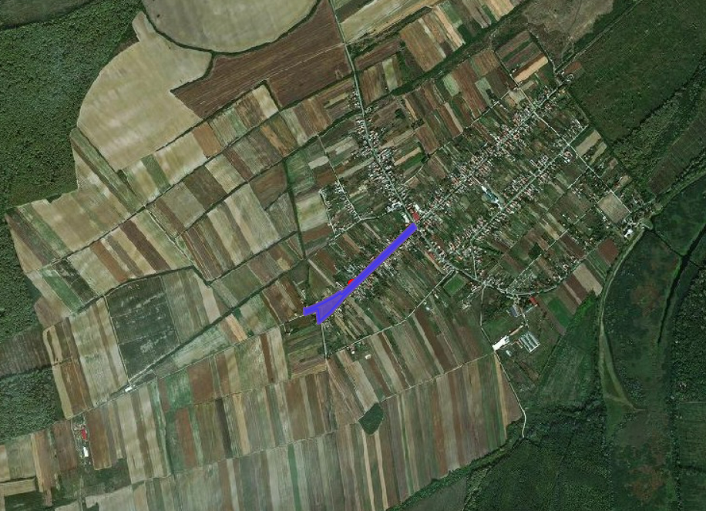

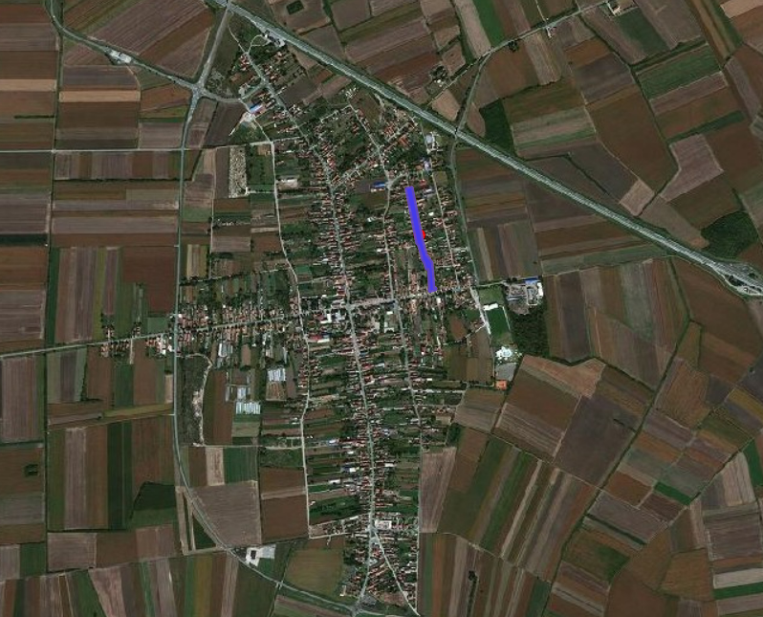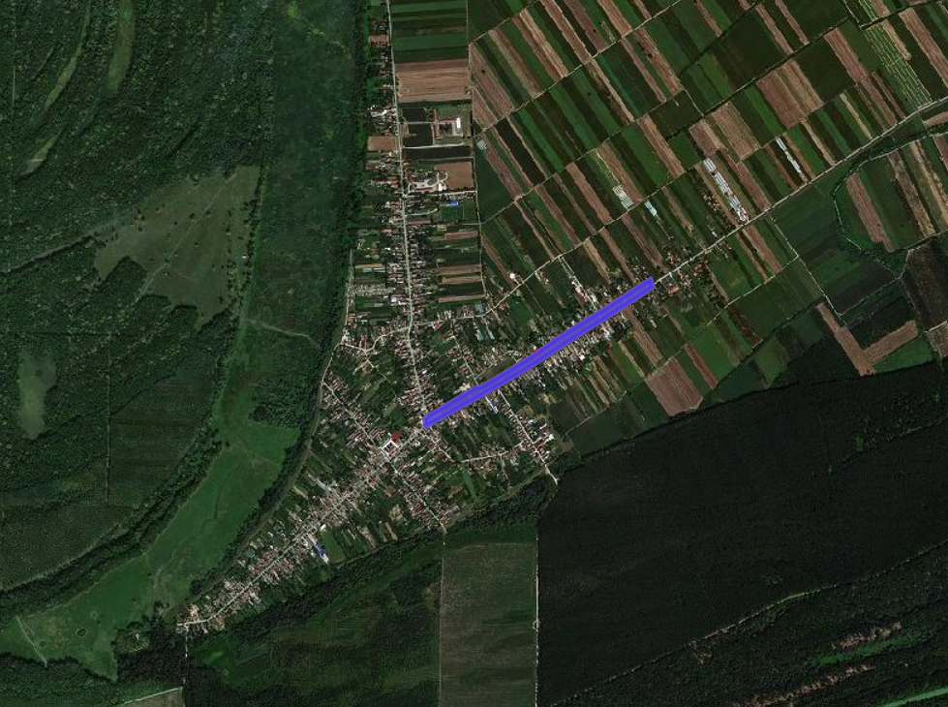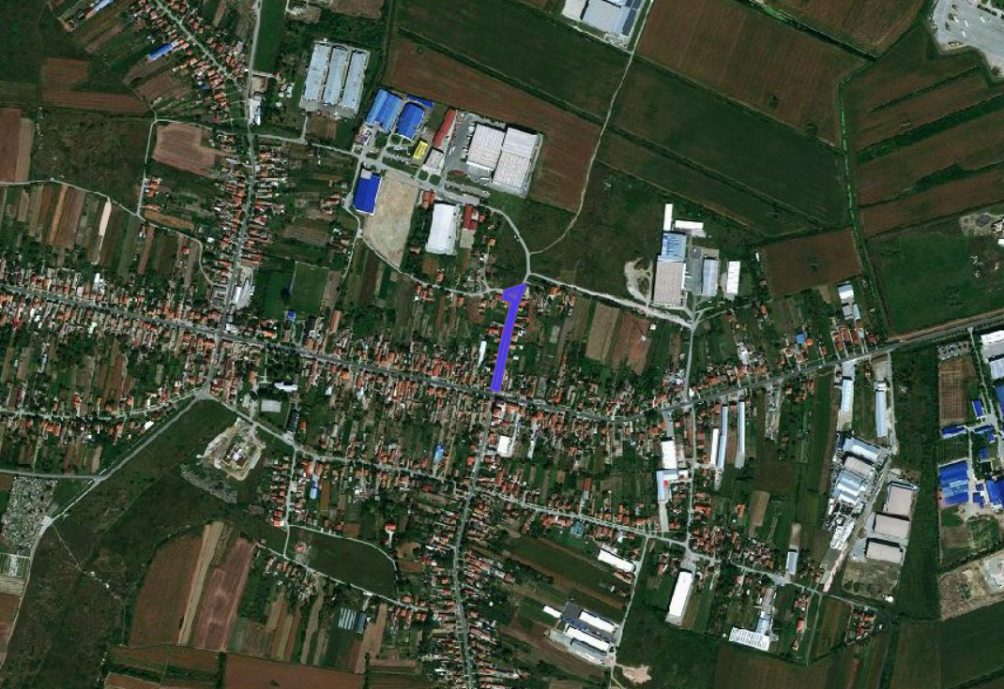

Прилог 05. Списак удружења на територији општине Пећинци
Назив | Матични број
Пословно име | Матични број
Српски ратни ветерани Пећинци | 28135742
ОЛДТАЈМЕР КЛУБ "СРЕМ" ПЕЋИНЦИ | 28381573
УДРУЖЕЊЕ ГРАЂАНА "НАЈ СРЕМЦИ" ПЕЋИНЦИ | 28293518
КОЛО СРПСКИХ СЕСТАРА ЖЕНЕ МИРОНОСИЦЕ ПЕЋИНЦИ | 28361483
Удружење ратних војних инвалида Пећинци | 28030266
Удружење пензионера "ПЕЋИНЦИ 2012" | 28094256
УДРУЖЕЊЕ ГРАЂАНА ''ЗЕЛЕНИ СЈАЈ ПЕЋИНАЦА'' ПЕЋИНЦИ | 28163096
Удружење жена општине Пећинци ''СРЕМИЦА'' | 08851689
Друштво за неговање народне традиције "ПЕЋИНЦИ" Пећинци | 28364962
УДРУЖЕЊЕ КРАЈИШНИКА ЗАПАДНО ОД ДРИНЕ - ОПШТИНСКИ ОДБОР ПЕЋИНЦИ | 08705526
УДРУЖЕЊЕ ПОЉОПРИВРЕДНИХ ПРОИЗВОЂАЧА ОПШТИНЕ ПЕЋИНЦИ | 28212887
Црвени крст Србије-Црвени крст Војводине-Црвени крст Пећинци | 28033478
СВЕТОСАВСКА ОМЛАДИНСКА ЗАЈЕДНИЦА СРПСКЕ ПРАВОСЛАВНЕ ЦРКВЕ ЕПАРХИЈЕ СРЕМСКЕ ВЕРА ЉУБАВ НАДА ПЕЋИНЦИ | 28157991
Удружење одгајивача коња липицанерске расе "Пећиначки липицанер" | 28172516
Спортски Савез Општине Пећинци | 28316020
Општински Фудбалски Савез Пећинци | 28137338
Теквондо клуб Змај-Пећинци | 08104603
РУКОМЕТНО УДРУЖЕЊЕ "ДОЊИ СРЕМ" ПЕЋИНЦИ | 08092966
ФУДБАЛСКО УДРУЖЕЊЕ "ДОЊИ СРЕМ 2015" ПЕЋИНЦИ | 28137826
КОШАРКАШКИ КЛУБ "ПЕЋИНЦИ" | 08877238

